全國高級中學2016第九屆生活科技學藝競賽活動實施計畫
壹、依據教育部普通高級中學生活科技學科中心105年年度工作計畫辦理
貳、目的
一、鼓勵高中學生重視創意設計的觀察分析與製作能力。
二、激發高中學生對科技研究及創造思考之動機，並藉著團隊合作來解決生活中所發掘之問題。
三、提昇高中學生對創造設計活動及工程設計的興趣，並進行科系試探。
四、落實問題解決能力於生活之中。
叁、辦理單位
一、主辦單位：教育部
二、辦理單位：教育部高級中學生活科技學科中心
三、協辦單位：
(一)、新北市立板橋高級中學
(二)、國立臺灣師範大學科技應用與人力資源發展學系
(三)、中華民國工業科技教育學會
肆、參加對象
全國公私立高級中學在學學生(含綜合高中學術學程及職業學校普通科)，每隊至少三人、最多四人報名（鼓勵不同性別學生參與），指導老師一至二位，每校參賽隊伍至多五隊(如有超過，請各校先進行校內挑選，否則按收件郵戳順序擇五隊)。若為一跨校隊伍，則兩校均各計一隊名額。
伍、競賽時間
第一階段初選：一、105年4月1日 (含)前以掛號寄送設計作品提案書。
二、105年4月8日前以網站公布進入決賽隊伍名單。
第二階段決賽：105年5月24日〈星期二〉。
陸、競賽地點
新北市立板橋高級中學莊敬堂
柒、競賽方式
一、競賽題目：遙控資源分類裝置之設計與製作
以設計及製作具遙控功能之「資源分類裝置」為主軸，正式試題詳如
附件一，本計畫並公布於生活科技學科中心https://sites.google.com/a/ljsh.hcc.edu.tw/living-technology/
二、競賽時程與規範
(一)第一階段初選：
1. 105年4月1日 (含)前掛號寄送作品提案書(附件二)，含兩項設計要點，總頁數不可超過10 張A4 （郵戳為憑）
2.寄送地址： 新北市立板橋高級中學
生活科技學科中心 林信甫 先生
新北市板橋區文化路一段25 號
電話：（02）2960-2500 轉265
(二)第二階段決賽：
1. 決賽作品需事先於所屬學校製作及實驗完成，其中所使用之材料，除「關鍵組件」須遵守主辦單位統一律定外，其餘材料不做限定，唯車體須為自製品(關鍵組件規格表，詳見附件三)。為降低城鄉差距與部份材料不易取得之困擾，主辦單位將統一提供部份零件(105年4月22日開始寄送至各入選學校，詳如附件三)。
相關之比賽用垃圾【鋁箔包、鋁罐、鐵罐、保特瓶】，為求公平起見，請參賽隊伍各自準備，於決賽當天繳交給報到主辦單位。
【數量：鋁箔包*10個、鋁罐*5個、鐵罐*5個、保特瓶*5個；規格：請見正式試題_附件一】。
裝置之動力來源需為電力(DC13V以下)。違者將依大會「決賽評分結構」處理。
2.作品於決賽當天(105年5月24日)自行攜帶到競賽地點，內容物包含：
(1)實體作品(遙控資源分類裝置)
(2)作品簡介光碟
說明：光碟 包含「作品說明簡報(ppt或pdf)」、
「製作過程照片(五張以上，相關作者需入鏡)」、
「製作過程影片(最多5min)」(請以MPEG 或WMV 為主，若為SWF 請先轉檔，否則不予採用)
註：本項目不採計分數，但為必要項目(審核通過才能參加競賽)
(3)作品說明海報
海報要求：◎規格：A1(594mm * 841mm)；
◎內容建議：宗旨、設計理念、動力與控制運用、設計圖、性能推算、施工規劃。
3.當天需進行 2 分鐘口頭簡報，說明設計概念、製作過程、實驗過程等，以能讓評審詳細瞭解作品，並答覆評審提問，問答計 4 分鐘，可自行攜帶筆電、平板等相關設備以利簡報，現場不提供電源。
4.參與競賽學生因故臨時無法出賽時，請填寫請假證明書（附件四），並於105年5月17日(星期二)中午12:00前傳真至學科中心(02-29686845)；為免因此造成全隊人數不足而無法比賽，正本須於比賽當天(105年5月24日)繳交主辦單位，方可另派學生代表參加。未如期出具前述證明書，辦理學校將取消該名學生參賽資料，如因此而導致全隊人數不足而無法參賽時，參賽隊伍不得有異議。

5. 程序表(預計程序表，最後時間由主辦單位當天公布為主)

全國高級中學2016第九屆生活科技學藝競賽活動流程表
105年05月24日（星期二）
項目 | 時間 | 地點/說明
評審會議 | 08：30  |  09：00 | 板橋高級中學  (行二會議室)
選手報到 | 09：00  |  09：30 | 莊敬堂  (報到並抽籤決賽順序)
開幕式  競賽說明 | 09：30  |  09：45 | 莊敬堂
正式競賽(一) | 10：00  |  12：00 | <競賽>  莊敬堂
午餐 | 12：00  |  12：50 | 莊敬堂  (不開放測試場地)
正式競賽(二) | 13：00  |  15：00 | <口試>  莊敬堂
修正與調整 | 15：00  |  15：10 | 菁英獎挑戰賽  (正式競賽(一)成績前八名)  (莊敬堂)
菁英獎挑戰賽 | 15：10  |  15：30 | 10min內完成(每組)  (莊敬堂)
校際交流 | 15：30  |  16：00 | (莊敬堂)
閉幕式  講評及頒獎 | 16：00～ | (莊敬堂)

- 競賽評選方式：
- 由主辦單位延聘辦理及協辦單位之教授、中心委員及資深優良教師進行命題與評審工作。並依據作品提案書、實體作品、任務賽成績及口頭報告等項目進行相關評選。
- 初選：
以作品提案書為依據，擇優取前40隊參加決賽，提案書請於105年4月1日前繳交至生活科技學科中心。(本階段成績不列入決賽評選成績計算)105年4月22 日前以網站公布進入決賽隊伍名單

- 決賽評分結構：
- 任務賽評分項目
評分項目 |  | 總分比例 | 備註
任務得分  (速度、正確率) |  | 60% | - 正確擺放位置，數量愈多愈好  - 時間內，若能讓裝置「懸空」，將獲得難度加分  <<詳細說明如下表>> |  | 10min
製作品質與完整度 |  | 20% | 評分指標包含：選用適當材料、接合組裝技巧及操作穩定度等
口頭報告 |  | 20% | 一、作品說明簡報 – ppt或pdf格式  包含構造、實驗與特殊加工說明及團隊製作過程照片(5 張以上) |  |  | 2min
 |  | 20% | 二、評審委員問答 |  |  | 4min
其它  (扣分) | 使用市售之現成模型套件比例過高(經判斷「不足以」影響競賽公平性為前提下) |  |  | 扣總分5~10分(每一項)  (現場評審團開會決定)
註：總分同分時，比序原則：任務得分製作品質口頭報告。

(二) 菁英獎挑戰賽
1.資格
為激發表現優異隊伍更深層之問題解決能力，Ⅰ、Ⅱ組任務賽完成後，統計任務得分之前八強，進入挑戰賽[若遇同分，則加賽一場 < 比賽誰先將大會指定之物品(垃圾)，從「垃圾堆置區」移動到「資源分類區」內 >，直到可以確定前八強為止]。
2.競賽方式
大會將以改變「資源分類區高度」為考驗主軸，入選隊伍可能必須當場修正或調整作品與策略以因應改變。本挑戰賽之規則與任務賽相同，得分最高者[若同分，則加賽一場 < 比賽誰先將大會指定之物品(垃圾)，從「垃圾堆置區」移動到「資源分類區」內 >，直到確定勝負為止]，最後獲勝者，可贏得「菁英獎」。
※改變「資源分類區」高度：調整範圍為原來位置垂直往上加高10 ~ 15cm。※

四、其它規定事項：
初選內容雖於決賽時不採計分數，但作品概念與構造應至少有40%概念相符，如差異性過大時，辦理單位及評審有權提出疑義，參賽隊伍需能陳述設計發展脈絡。

- 獎勵
一、參賽學生部分：
錄取名次與組數如下，頒發每位隊員個人獎狀。
第一名：一組，頒發個人獎狀及等值約8000 元商品禮券。
第二名：一組，頒發個人獎狀及等值約6000 元商品禮券。
第三名：一組，頒發個人獎狀及等值約4000 元商品禮券。
佳 作：五組，頒發個人獎狀及等值約1500 元商品禮券。
菁英獎：一組，經挑戰賽後，晉級最後獲勝的隊伍，頒發個人獎狀及等值約2500 元之商品禮券。
創意獎：一組，經裁判團評選，其設計理念及技術最具創意的隊伍，頒發個人獎狀及等值約1000 元之商品禮券。
精品獎：一組，經裁判團評選，其設計之構造完整、品質精細及技術優良的隊伍，頒發個人獎狀及等值約1000 元之商品禮券。
最佳造形獎：一組，經評選，其設計造形最具特色的隊伍，頒發個人獎狀。
最佳創客獎：一組，經評選，其作品自製率最高且成效卓著的隊伍，頒發個人獎狀。
最佳團隊精神獎：一組，經評選在默契、精神及毅力上最佳的隊伍，頒發個人獎狀。
入 選：進入決賽隊伍皆頒以獎狀
- 指導教師部分：
獲競賽前三名之指導老師，發給獎狀並由各校依權責敘嘉獎兩次（惟如有帶隊學生二隊以上獲前三名獎勵者，教師敘獎以乙次為限）。
- 主辦及協辦單位人員：
主辦單位、協辦單位學校主管及有關人員將建請主辦單位發文至各校，從優敘獎。
拾、講評與頒獎：
訂於105年5月24日〈星期二〉下午3時30分舉行頒獎。
拾壹、其他
一、競賽辦法若有更動，以網站上公布為主。
二、獲得有獎金之作品，將暫時由主辦單位保存(為期一年)，典藏於新北市立板橋高中生活科技學科中心，成果彙報後，將寄回原參賽學校。
三、比賽現場不提供電源，若有需要，參賽隊伍可自行攜帶充電式手工具進場。
四、因主辦單位人力有限，如對相關辦法有疑問，請進入學科中心官網提問https://sites.google.com/a/ljsh.hcc.edu.tw/living-technology/
拾貳、經費來源：
由教育部及辦理單位相關經費項下支應。
拾參、本計畫經核定後實施，修正時亦同。
全國高級中學2016第九屆生活科技學藝競賽活動注意事項
一、競賽組別編號將在報名後，由承辦單位通知參賽學生之所屬學校，並同時公佈於學科中心網站。
二、參賽學生務必於105年5月24日(星期二)上午8時30分前攜學生證(或學校出具可茲證明文件)及作品完成報到手續，逾時報到者以棄權論。
三、參賽學生一律穿著各校制服或體育服。
四、報到時領取競賽識別證(配帶於左胸前備查)及餐券。
五、參加競賽學生因故無法出賽時，得由學校依本計畫所附之格式(附件四)於賽前一週提出申請(105年5月17日中午12時前傳真02-29686845)，並於比賽當天，攜帶正本證明後可另派學生代表參加。
六、即日起公布於下列網頁：
國立臺灣師範大學科技應用與人力資源發展學系http://www.tahrd.ntnu.edu.tw
新北市立板橋高級中學生活科技學科中心
https://sites.google.com/a/ljsh.hcc.edu.tw/living-technology/
新北市立板橋高級中學http://www.pcsh.ntpc.edu.tw/
七、報到時間及地點：
報到時間：105年5月24日(星期二)，上午8時00至8時30分。
報到地點：新北市立板橋高級中學莊敬堂 新北市板橋區文化路一段25 號

八、競賽規則諮詢專線：
電 話：（02）2960-2500 轉265 聯絡人：林信甫先生
交通工具：
高鐵  火車 | 板橋站，往文化路方向，步行約10分鐘。
捷運 | 板南線至板橋捷運站1號出口，出站沿文化路向南，步行約3~8分鐘。
公車 | 附近公車站有「北門街」、「追風廣場」、「綜合運動場」、「捷運板橋站」及「捷運府中站」，步行約3~8分鐘。相關公車有－88、99、264、307、310、656、701、702、703、805﹝五股－土城﹞、806﹝蘆洲－板橋﹞、810﹝土城－迴龍﹞、812、840、841、843、910、920、1202﹝淡海－板橋﹞、1206﹝公西－板橋﹞、9103﹝大溪－台北﹞、藍33、藍37、藍38。

※學校車位有限，請多利用大眾運輸工具
全國高級中學2016第九屆生活科技學藝競賽活動流程表
105年05月24日（星期二）
項目 | 時間 | 地點/說明
評審會議 | 08：30  |  09：00 | 板橋高級中學  (行二會議室)
選手報到 | 09：00  |  09：30 | 莊敬堂  (報到並抽籤決賽順序)
開幕式  競賽說明 | 09：30  |  09：45 | 莊敬堂
正式競賽(一) | 10：00  |  12：00 | <競賽>  莊敬堂
午餐 | 12：00  |  12：50 | 莊敬堂  (不開放測試場地)
正式競賽(二) | 13：00  |  15：00 | <口試>  莊敬堂
修正與調整 | 15：00  |  15：10 | 菁英獎挑戰賽  (正式競賽(一)成績前八名)  (莊敬堂)
菁英獎挑戰賽 | 15：10  |  15：30 | 10min內完成(每組)  (莊敬堂)
校際交流 | 15：30  |  16：00 | (莊敬堂)
閉幕式  講評及頒獎 | 16：00～ | (莊敬堂)

全國高級中學2016第九屆生活科技學藝競賽試題
附件一

題目：遙控「資源分類裝置」之設計與製造

壹、場地說明(如下圖)

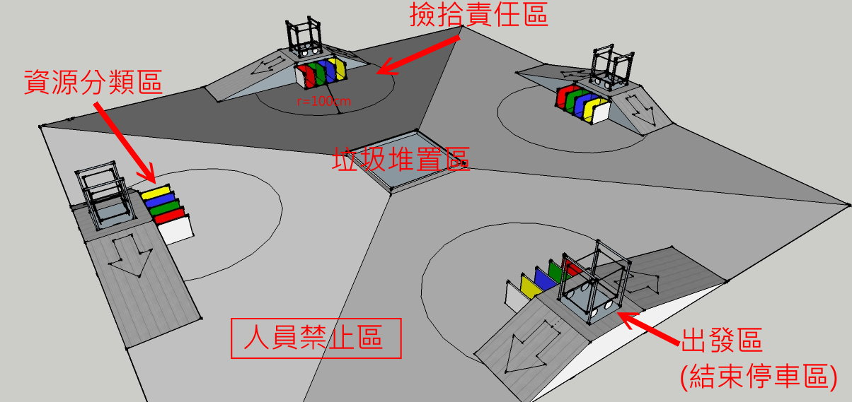.

貳、遙控「資源分類裝置」之規格限制與任務說明
一、利用大會提供或規定的材料，於長30 x寬30 x 高45cm 的範圍內，製作具備遙控系統之「資源分類裝置」，每隊最多可以有兩台裝置(搶垃圾、有效分類、整理堆放)，以便進行協力合作，加快回收整理的速度。時間內統計「資源分類區」裡符合規定之資源數量，計算得分。該裝置於出發工作前，地面高度不得超過45cm(出發區將設置一個內緣寬30 x 高45cm的柵欄，需通過才能進行比賽。比賽結束時兩部裝置若能回到出發區會獲得加分，如裝置底座尺寸太大則無法回到出發區。) ，「出發區」、「垃圾堆置區」與「資源分類區」的相對位置大致如上圖安排。
二、關鍵組件之規定(規定使用的部份)：
1. 能源系統：僅能使用直流電驅動，且操作電壓≦13V
2. 車體部份(含載具、夾持機構等)均須為自製品
三、任務說明(全程10min)
1.遙控：
裝置在出發區開始後，所有隊員即不可再以手或其它工具，直接或間接碰觸裝置，過程中以遙控方式控制裝置(所有隊員均需在「人員禁止區」)之外。
2.搶奪與儲放：
前往「垃圾堆置區」拿取重要資源(鋁箔包、鋁罐、鐵罐、保特瓶)，運送至各自所屬「資源分類區」並根據規定位置上架，以降低回收成本及提高回收率。
3.分工合作：
為有效提高工作效率，參賽隊伍可視需要，將工作區分為兩個機構體(搶奪機器人、儲放機器人)，此選項非必要，各隊自行參酌。
4.儲放效率：
因儲放空間有限，若能擺放整齊、改變垃圾體積，必可提高儲放數量。
5.難度加分：
在任務結束前，若能讓兩部裝置均回到原出發點，則可再獲得一個額外的加分。

參、競賽各區尺寸與材料說明
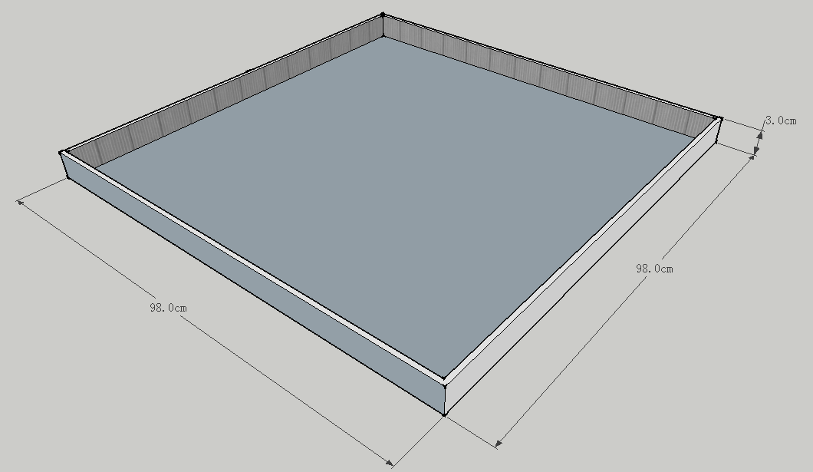
一、「垃圾堆置區」(如下圖)

- 區域內會「隨意放置」由各參賽隊伍所帶來的指定垃圾：
垃圾規定限制如下：(1)鋁箔包[250cc~300cc] 共計80個
(2)鋁罐[330cc~350cc] 共計40個
(3)鐵罐[320cc~375cc] 共計40個
(4)保特瓶[530cc~600cc] 共計40個
- 每一場均會檢示並更換品相不良之垃圾，供各組競賽時使用，以維公允。

二、「資源分類區」(如下圖)
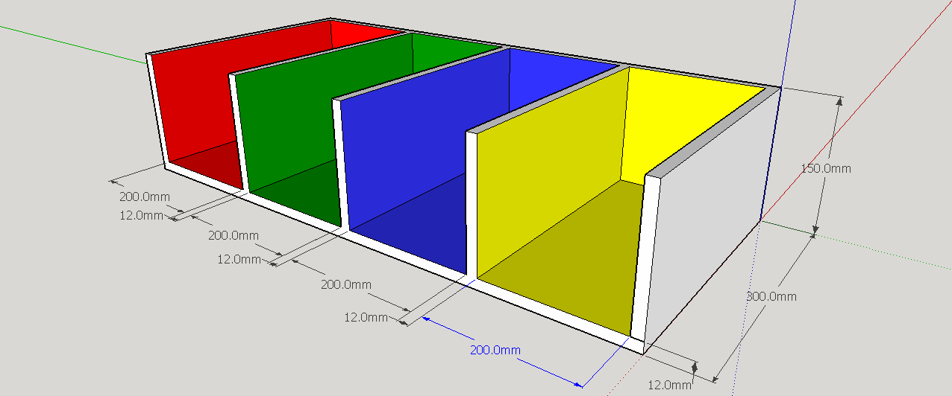

1.分類要求：
(1)紅色：鋁箔包
(2)綠色：鋁罐
(3)藍色：保特瓶
(4)黃色：鐵罐
2.計分標準：
(1)分類得分：鋁箔包、保特瓶 --10分/個
鋁罐、鐵罐 --15分/個
(2)承認範圍：所有上架之垃圾，均需在200mm*300mm之垂直投影範圍內，超過的部份不予計分，案例說明如【說明圖例一】
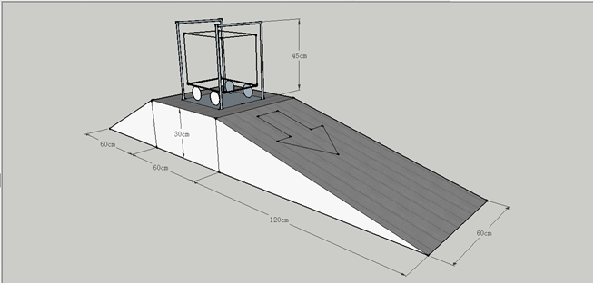
三、出發區(如下圖)
1.裝置均需由此區出發(不限定出發的方向)，且一定要順利經過柵欄，才能進入工作區。

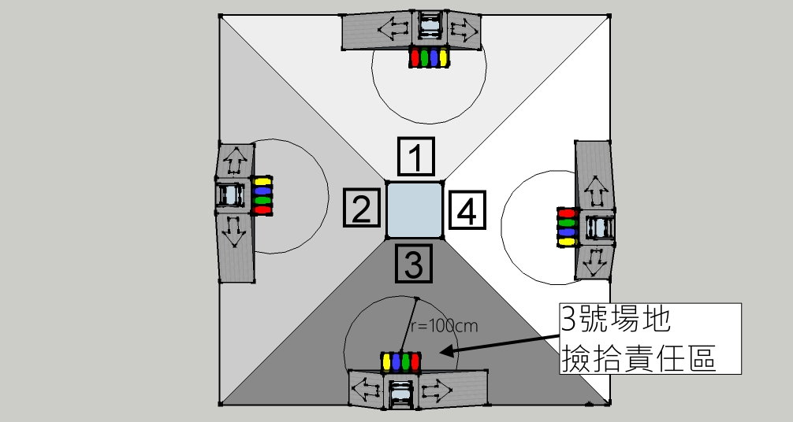
四、所屬工作區域之定義(如下圖)
1.為避免參賽者只顧著「搶垃圾」，無法即時分類上架至所屬「資源分類區」內，卻造成其它同場之參賽者無垃圾可拿，故規定：若在時間停止後，所屬「場地撿拾責任區」內未上架(進入「資源分類區」)之垃圾，將會被扣分。
2.扣分方式：從「資源分類區」中已上架可計分的部份，扣除「場地撿拾責任區」內未上架之相對型式數量。
3.不可「蓄意」將未上架之垃圾，推進他人「場地撿拾責任區」域內，違者將視情況扣分。工作中無法控制的掉落或移動不在此限。
4.案例說明如【說明圖例二】

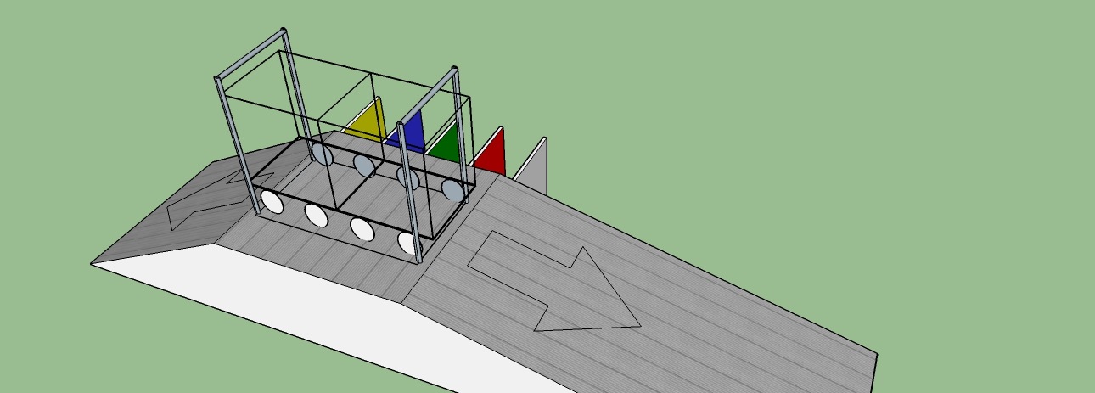
五、比賽結束時加分區(如下圖)
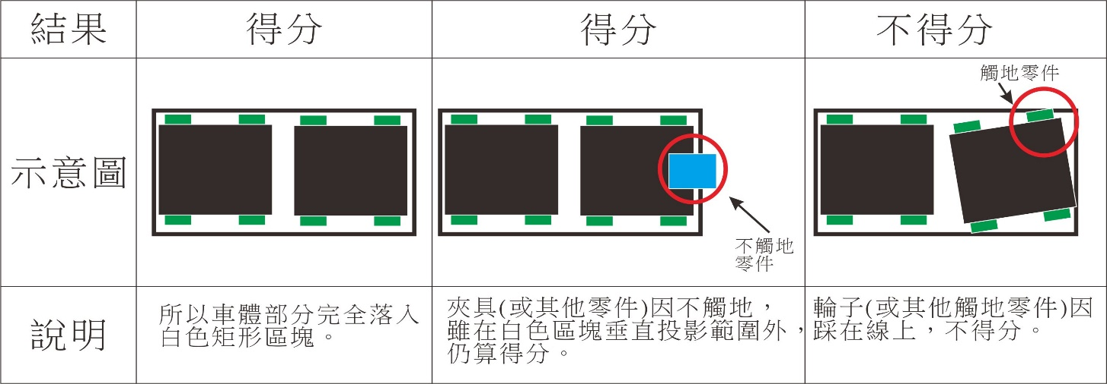
比賽時間(10min)結束時，兩部裝置能均回到原出發處範圍內，則會獲得額外加分。(出發平台會在長30cm、寬60cm的矩形外貼上寬1.5公分的膠帶，兩部車子的觸地部分須完全落入矩形內細部說明如下圖)

肆、競賽規則細部規定
- 參賽選手上台進行比賽時，得攜帶手工具及膠合材料進行現場的故障排除
(唯不停止計時)。
- Ⅰ、Ⅱ組比賽完成後，統計任務得分之前八強，進級角逐「菁英獎」(若遇同分，則加賽一場，直可以確定前八強為止)。
- 大會備有兩個場地，各組練習與測試的場地即是正式比賽場地，所有參賽隊伍均有一樣的練習時間(10min)，練習與測試完畢後，作品將統一擺放固定位置，不可再做調整。
- 競賽進行中，不可拿取其它組別在『資源分類區』內之垃圾，違者將判定出局。
- 若於競賽中，發生雙方車體「纏繞」、「卡住」、「無法動彈」等狀況，參賽選手得向評審請求給予外力協助分離，但不包含「蓄意阻擋」的部份。
- 參賽之各組選手，僅能在所屬工作區內之『資源分類區』堆置垃圾，違者將判定出局。

伍、菁英獎挑戰賽說明
為激發表現優異隊伍更深層之解決問題能力，Ⅰ、Ⅱ組任務賽完成後，統計任務得分之前八強，進入挑戰賽(若遇同分，則加賽一場「比賽誰先將大會指定之物品(垃圾)，從『垃圾堆置區』移動到『資源分類區』內」，直到可以確定前八強為止)。
大會將以改變「資源分類區高度」為考驗主軸，入選隊伍可能必須當場修正或調整作品與策略以因應改變。本挑戰賽之規則與任務賽相同，得分最高者(若遇同分，則加賽一場「比賽誰先將大會指定之物品(垃圾)，從『垃圾堆置區』移動到『資源分類區』內」，直到確定勝負為止)，最後獲勝者，可贏得「菁英獎」。
※改變「資源分類區」高度：調整範圍為原來位置垂直往上加高10 ~ 15cm。※

全國高級中學2016第九屆生活科技學藝競賽
附件二

作品提案書

全國高級中學2016第九屆生活科技學藝競賽報名表
編號：
學校名稱
隊伍名稱
指導老師(一)
電子信箱 |  | 聯絡電話
指導老師(二)
電子信箱 |  | 聯絡電話
參賽學生資料
隊 長
電子信箱 |  | 聯絡電話
隊員(ㄧ) |  | 聯絡電話
隊員(二) |  | 聯絡電話
隊員(三) |  | 聯絡電話
※※主辦單位當天提供午餐餐盒，請預先登記需求數量，謝謝！※※
葷 個，素 個(連同指導老師)

（響應環保，不提供水杯及免洗筷，請自備餐具）
(本頁不列入限制頁數)

－參賽同意書－
(本頁不列入限制頁數)
- 本隊所有參賽隊員同意下列各項約定
本著互助合作的精神，在老師的指導下，相互尊重、群策群力，達成團隊目標
比賽作品必須為學生自行製作與研發，未經公開發表之作品。不得抄襲、模仿、剽竊他人作品，參賽作品若被發現有上列情事將取消參賽資格；作品自製性若有爭議，於評審會議決定。
所有參選作品送件文件資料，自行備份，概不退還。
獲獎後願意將作品捐獻給辦理單位，典藏於生活科技學科中心，與其他同學分享。
同意辦理單位基於教學需要，逕行發表參選作品之圖文資料，不另致稿酬。
辦理單位有權將比賽規範及時間做調整更動。
本競賽須知如有增刪修定，不另行通知，可隨時上網站查詢。
初選階段作品提案書一份，頁數不可超過A4紙張10頁，字體使用12級(含)以上；進入決賽隊伍應依據比賽規範時間內(105年5月24日)完成作品(含實體作品、作品簡介光碟)。
簽名：

(所有隊員親筆簽名)
中 華 民 國 一○五 年 月 日

－說明事項－
(本頁不列入限制頁數)
題目：遙控資源分類裝置之設計與製作

壹、場地說明(如下圖)

貳、遙控「資源分類裝置」之規格限制與任務說明
一、利用大會提供或規定的材料，於長30 x寬30 x 高45cm 的範圍內，製作具備遙控系統之「資源分類裝置」，每隊最多可以有兩台裝置(搶垃圾、有效分類、整理堆放)，以便進行協力合作，加快回收整理的速度。時間內統計「資源分類區」裡符合規定之資源數量，計算得分。該裝置於出發工作前，地面高度不得超過45cm(出發區將設置一個內緣寬30 x 高45cm的柵欄，需通過才能進行比賽。比賽結束時兩部裝置若能回到出發區會獲得加分，如裝置底座尺寸太大則無法回到出發區。) ，「出發區」、「垃圾堆置區」與「資源分類區」的相對位置大致如上圖安排。
二、關鍵組件之規定(規定使用的部份)：
1. 能源系統：僅能使用直流電驅動，且操作電壓≦13V
2. 車體部份(含載具、夾持機構等)均須為自製品
三、任務說明(全程10min)
1.遙控：
裝置在出發區開始後，所有隊員即不可再以手或其它工具，直接或間接碰觸裝置，過程中以遙控方式控制裝置(所有隊員均需在「人員禁止區」)之外。
2.搶奪與儲放：
前往「垃圾堆置區」拿取重要資源(鋁箔包、鋁罐、鐵罐、保特瓶)，運送至各自所屬「資源分類區」並根據規定位置上架，以降低回收成本及提高回收率。
3.分工合作：
為有效提高工作效率，參賽隊伍可視需要，將工作區分為兩個機構體(搶奪機器人、儲放機器人)，此選項非必要，各隊自行參酌。
4.儲放效率：
因儲放空間有限，若能擺放整齊、改變垃圾體積，必可提高儲放數量。
5.難度加分：
在任務結束前，若能讓兩部裝置均回到原出發點，則可再獲得一個額外的加分。

－作品提案書內容－
下列作品提案書之內容大綱，請依實際設計需要自行調整，段落中以文字或圖文解說方式由參賽者自訂；
本頁起「頁數限制不可超過10頁(A4)」請務必遵守。

本「作品提案書」格式不限，但總頁數不得超過10頁(不包含封面、參加本競賽之約定、說明事項等)，使用圖片不可超過10張，內容建議包含下列要點：

ㄧ.草圖繪製 (可使用電腦繪圖_3D尤佳)
二.各部位功能說明
陸、評分項目
評分項目 |  |  | 比例 | 備 註
任務得分  (速度、正確率) |  |  | 60% | - 正確擺放位置，數量愈多愈好  - 時間內，若能讓裝置「懸空」，將獲得難度加分  <<詳細說明如下表>> |  | 10min
製作品質與完整度 |  |  | 20% | 評分指標：選用適當材料、接合組裝技巧及操作穩定度等
口頭報告 |  |  | 20% | 一、作品說明簡報 – ppt或pdf格式  包含構造、實驗與特殊加工說明及團隊製作過程照片(5 張以上) |  | 2min
 |  |  | 20% | 二、評審委員問答 |  | 4min
其它  (扣分) | 使用市售之現成模型套件比例過高(經判斷「不足以」影響競賽公平性為前提下) |  |  |  | 扣總分5~10分(每一項)  (現場評審團開會決定)
任務得分說明表
計分項目 |  | 說 明
一、分類  得分 |  | - 正確分類且上架成功者，得分如下：  1.鋁箔包 -- 10分/個 ；  2.鋁罐 -- 15分/個  3.保特瓶 -- 10分/個 ；  4.鐵罐 -- 15分/個  - 承認範圍：所有上架之垃圾，均需在200mm*300mm之垂直投影範圍內，超過的部份不與計分
二、難度  加分 |  | - 在任務結束前，若能讓兩部裝置能均回到原出發處範圍內，則會額外獲得30分。
三、浪費  扣分 |  | - 在時間停止後，所屬「場地撿拾責任區」未上架之垃圾，將會從「資源分類區」中已上架可計分的部份，扣除未上架之相對型式數量。
四、求救  扣分 |  | - 任務進行中，若需外力介入(例如：翻倒扶正)，才能繼續比賽者，每次扣10分。故障排除不在此限。
五、蓄意  干擾  扣分 |  | - 任務進行中，若出現蓄意阻擋他人進行比賽，經評審裁定屬實，則每次扣10分。

柒、說明圖例
一、「資源分類區」內計分承認範圍說明
要求：所有上架之垃圾，均需在200mm*300mm之垂直投影範圍內，超過的部份不與計分。

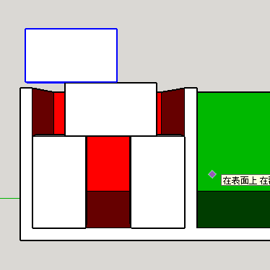 | 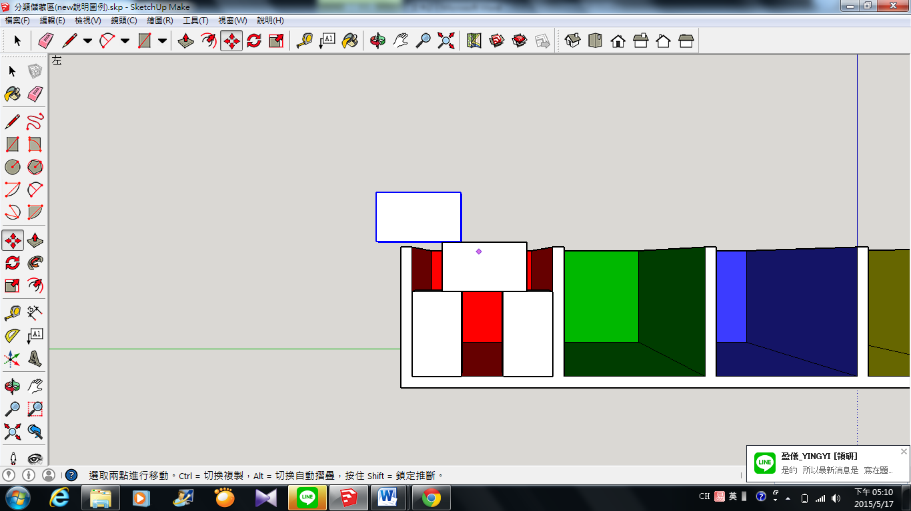 | 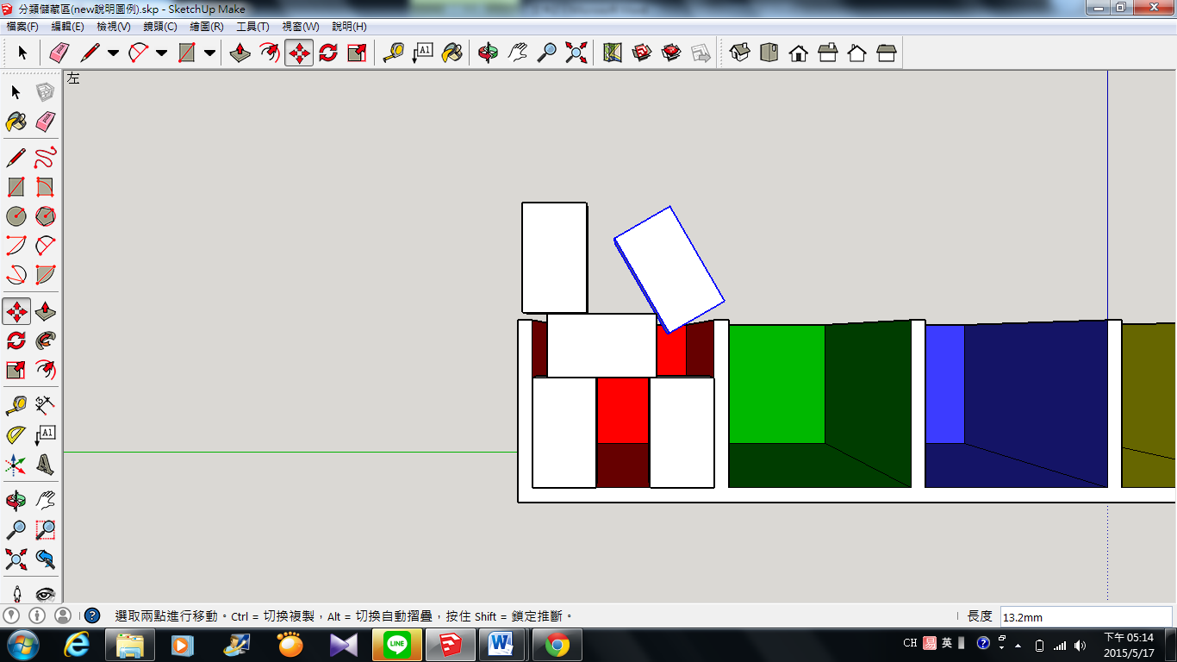
得分：10分*4個＝40分 | 得分：10分*3個＝30分 | 得分：10分*4個＝40分

二、所屬「場地撿拾責任區」內未上架之垃圾，扣分說明
要求：所屬「場地撿拾責任區」內未上架之垃圾，將會被扣分，將由區域裁判，根據該物品在責任區邊界上的狀態來判斷，只要有待回收物在責任區內或邊界上，均統一扣分。

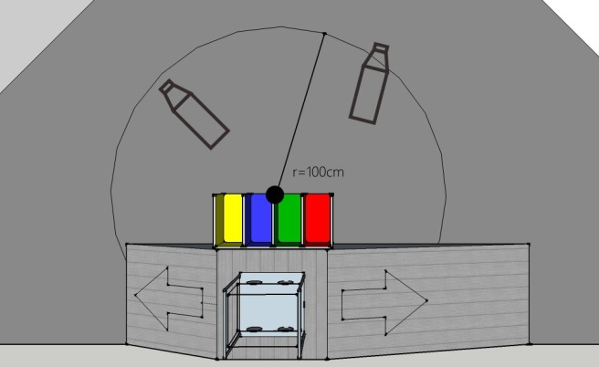 | 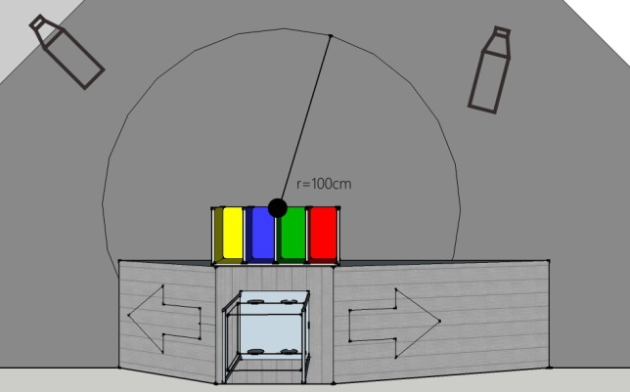
本區扣除：寶特瓶2個 | 本區扣除：寶特瓶0個

捌、其它規定

- 參賽作品之所有材料，均須符合大會表列之規定(參閱附件三)，若違規使用市售現成之模型套件比例過高，大會將視情況在認定「不足以」影響競賽公平性的前提下，每一項扣總分5~10分或情況嚴重者可能喪失參賽資格。
- 使用美工刀、手線鋸、熱熔膠槍、電鑽等工具時，請特別注意安全。此外，請注意工作習慣與態度，並保持工作場地的整潔。
- 其它未盡事宜，由主辦單位協同評審妥處之。
全國高級中學2016年第九屆生活科技學藝競賽
附件三
關 鍵 組 件 規 格 一 覽 表
經初賽評選後，進入決賽之40隊

- 大會提供的材料(僅供參考，參賽隊伍可視情況選用)

1.Arduino Uno板 – 2片
2.藍芽控制晶片 – 2片
3.1.5V馬達– 2顆
4.相關電子零件包– 若干

- 規定使用範圍

- 移動系統：僅能使用直流電驅動，且操作電壓≦13V
- 車體部份(含載具、連動機構、夾持機構等)須為自製品

- 建議使用範圍

- 動力系統：
例如：一般市售直流馬達、減速馬達、伺服馬達、步進馬達等。
- 控制系統：
例如：一般市售之開放式系統(例如：Arduino系統、伺服馬達控制模組、藍芽控制模組、田宮模型系統等)、亦可配合3D列表機自行製作。

- 若有任何疑問，請上學科中心官網或在學藝競賽網頁中洽詢！

請假證明書
附件四

茲因本校(__________________)參賽學生_____________原報名參加全國高級中學2016第九屆生活科技學藝競賽活動，因故無法出賽，
另派____年_____班 學生：______________
代表參加，特此證明。
此致
國立板橋高中生活科技學科中心

承辦人：   教務主任：   校長：

中 華 民 國   年  月  日

備註：
1.請於105年5月17日(星期二)中午12:00前前傳真至學科中心，傳真號碼：02-29686845，逾時取消參賽資格，正本於比賽當天繳交給主辦單位。
2.本表如不敷使用，請自行影印。

